

2 ноября 2026 г. | г. Москва

Коммерческое предложение
Inline 360
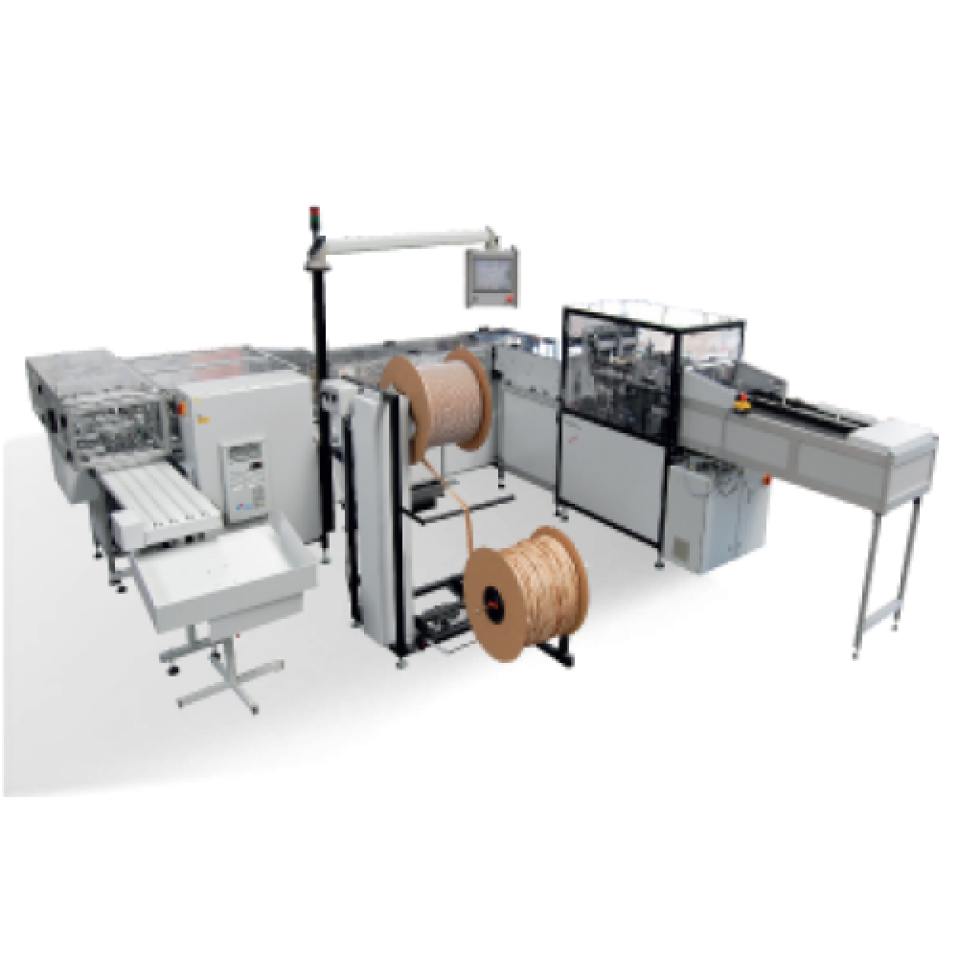 | Описание:  Высокоскоростная перфорационно-переплетная линия INLINE 360, состоящая из перфорирующего модуля AP 360 DIGI-Bl-Bl и переплетного модуля, соединенных транспортером, с возможностью работы с пружиной диаметром 1/4 "-1", с шагом 3:1 и 2:1, с автоматической настройкой через ЖК дисплей. Линия ориентирована на производство тетрадной продукции.

Параметры | Значение
Рабочая ширина переплета, max (мм): | 360
Максимальный формат переплета, мм: | 360x360
Минимальный формат переплета, мм: | 125x115
Перфорация листов (70г/м2):: | до 3 мм (30 листов)
Максимальная толщина переплета, мм: | 20
Производительность (переплетов / час): | до 2400 (в зависимости от вида продукта, логистики и оператора)
Возможный диаметр проволоки: | 3/16 - 1 дюйм (5,5 - 25,4 мм)
Шаг: | 3:1, 2:1
Время, необходимое для замены диаметра пружины, мин: | 15-20
Время, необходимое для замены формата, мин: | 7-10
Автоматическая опция для вставки ригеля: | KAS 300 IL, формирование ригеля из прямой проволоки
Габариты (ШхГхВ), мм: | 4150х4380
Вес, кг: | 2400
Электропитание: | 230 V/400V, 50 Гц / 3 фазы
Необходимость в компрессоре: | есть, 7,5 бар, 450 - 500 л / мин

Фактические параметры товара могут отличаться от заявленного производителем в технической документации как в большую, так и в меньшую сторону в пределах допустимой погрешности не более 10%.
Это в равной степени относится как к размеру частиц, так и к уровню шума, скорости и количеству уничтожаемых листов. Данная погрешность является технологической нормой и не считается дефектом.
На изменение параметров может оказывать влияние плотность уничтожаемой бумаги и фактическое напряжение в сети.

Цена:
Гарантия:
Сроки поставки товара:
Срок действия ценового предложения:

Генеральный директор Миронов Б.Б.

